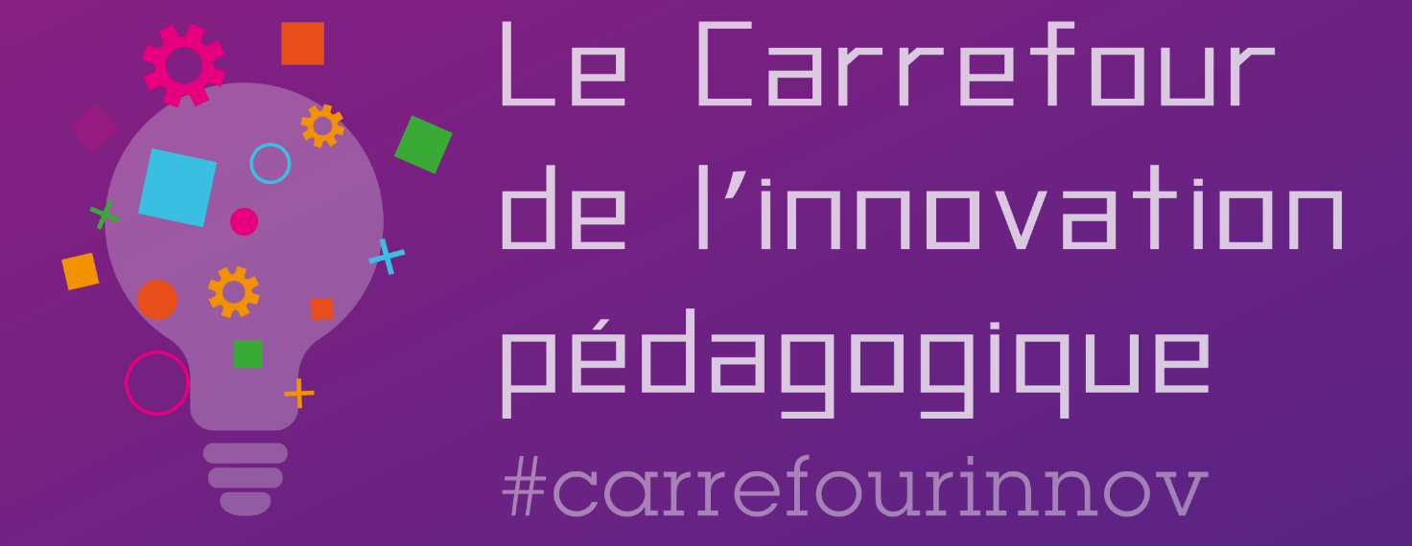

Expérimenter dans un Future Classroom Lab

Nous espérons que cette animation vous a inspiré. Et maintenant, c’est à vous de poursuivre ! Voici une petite fiche pour vous donner toutes les clés pour vous lancer.

Présentation de l’animation

Depuis 2012, des équipes installent au sein de leurs établissements, en France et en Europe des future classroom labs. Des espaces où l'enseignement et l'apprentissage sont repensés. Des espaces de recherche pour les enseignants, et pour la communauté éducative. Des espaces en mouvement où chaque année, de nouveaux projets sont expérimentés.
Au travers de cet atelier, vous aurez un aperçu de ce que sont les FCL en Europe et en France, et de ce que l'on peut y faire. Puis vous serez amenés à tester une activité et à en proposer une transposition dans votre espace... ou dans celui dont vous rêvez.
À l'issue de ce temps d'expérimentation, vous repartirez avec des idées et des pistes à mettre en œuvre et à partager.

Matériel et outils utilisés

Mobilier du stand – legos programmables - papier – crayons – fond vert – tables – cartes de jeu – fiches d'activité – kits à monter.

Public cible de cette animation

Tout public : Enseignants - IEN - ERUN - Collectivités

Sites et ressources conseillés

Le site du projet européen Future Classroom Lab: http://fcl.eun.org
Le site FCL France : https://www.futureclassroomlab.fr
Un article sur le travail mené dans la Forticl@sse : https://fcl.eun.org/documents/10180/2782821/Digest+13.pdf/4d974864-477c-4f14-9858-7bd7e5a19035

Intervenants

Nom des intervenants : Laurent Lanneau
Isabelle Dufrêne
Pour retrouver les intervenants : llanneau@lilo.org/ @LanneauLaurent
isabelle.dufrene@ac-creteil.fr /06 60 27 72 79/ @DufreneIsabelle

